МИНИСТЕРСТВО ТРАНСПОРТА РОССИЙСКОЙ ФЕДЕРАЦИИ
ФЕДЕРАЛЬНОЕ АГЕНТСТВО ЖЕЛЕЗНОДОРОЖНОГО ТРАНСПОРТА
ОТДЕЛЕНИЕ ЭНЕРГЕТИКИ, МАШИНОСТРОЕНИЯ, МЕХАНИКИ И ПРОЦЕССОВ УПРАВЛЕНИЯ РАН
ЮЖНЫЙ НАУЧНЫЙ ЦЕНТР РАН
СОВЕТ РАН ПО ИННОВАЦИОННЫМ ПРОБЛЕМАМ ТРАНСПОРТА И ЛОГИСТИКИ
ФГБОУ ВО «РОСТОВСКИЙ ГОСУДАРСТВЕННЫЙУНИВЕРСИТЕТ ПУТЕЙ СООБЩЕНИЯ»
РОССИЙСКАЯ АКАДЕМИЯ ТРАНСПОРТА
АССОЦИАЦИЯ ТЕХНИЧЕСКИХ УНИВЕРСИТЕТОВ
КООРДИНАЦИОННОЕ ТРАНСПОРТНОЕ СОВЕЩАНИЕ ГОСУДАРСТВ-УЧАСТНИКОВ СОДРУЖЕСТВА НЕЗАВИСИМЫХ ГОСУДАРСТВ
КОНСОРЦИУМ ВЫСШИХ УЧЕБНЫХ ЗАВЕДЕНИЙ ПРИКАСПИЙСКОГО РЕГИОНА В ТРАНСПОРТНО-ЛОГИСТИЧЕСКОЙ СФЕРЕ



Десятая международная научно-практическая конференция
«ТРАНСПОРТ И ЛОГИСТИКА: стратегии, современные технологии и решения в условиях адаптации к глобальным вызовам»



5–6 февраля 2026 г.
г. Ростов-на-Дону
Россия

Заявка на участие в работе конференции оформляется по форме в «Бланк заявки».
Заявку на участие в конференции и текст доклада просим направить на e-mail: tlconf@rgups.ru

Календарь конференции
Прием заявок на участие в конференции до | 23.01.2026
Прием докладов до | 23.01.2026
Работа конференции | 05–06.02.2026

Участие в конференции
На конференции планируется участие:
- руководителей и специалистов государственных и общественных организаций в области управления и регулирования экономики, транспорта и логистики;
- ученых и преподавателей отраслевых, технических и экономических вузов России и зарубежных стран;
- руководителей и специалистов видов транспорта и предприятий и организаций транспортной инфраструктуры;
- ученых и специалистов проектных и научно-исследовательских организаций транспортного направления;
- представителей фирм и предприятий, разрабатывающих технические средства и технологии для транспорта и логистики.
Формы участия в конференции:
- для докладчиков и авторов основных и стендовых докладов, отобранных для опубликования в трудах конференции, предполагается 2 формы участия:
- на платформе ВКС (ссылка на платформу будет отправлена после приема доклада и регистрации участников и размещена на сайте www.rgups.ru);
- личное выступление;
- представители предприятий и организаций, участники без докладов.

Проезд к РГУПС
Наш адрес/ почтовый адрес: 344038, Ростовская область, городской округ город Ростов-на-Дону, город Ростов-на-Дону, площадь Ростовского Стрелкового Полка Народного Ополчения, зд. 2.
От железнодорожного вокзала и автовокзала автобусом № 21 до остановки «РГУПС (РИИЖТ)».

Размещение участников
Иногородним участникам конференции предлагается проживание в ближайших гостиничных комплексах (справки по условиям бронирования и размещения по нижеприведенным телефонам):
Конгресс-отель «Маринс Парк Отель Ростов» (Служба размещения тел. (863) 290-76-66);
АМАКС Конгресс-отель (Служба бронирования тел. (863) 231-87-40, факс: (863) 232-54-27);
Topos Congress Hotel (Отдел бронирования (863) 268-77-87).

Сборник трудов конференции будет распространяться на коммерческой основе.
Контактная информация:
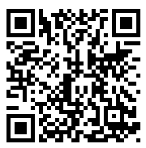 | Мамаев Энвер Агапашаевич  Телефон: 8 (863) 272-64-14  Секретари оргкомитета  Годованый Кирилл Александрович  Телефон: 8 (863) 272-64-01, e-mail: tlconf@rgups.ru  Муленко Ольга Вениаминовна  Телефон: 8 (863) 272-64-01, e-mail: tlconf@rgups.ru  Дополнительную информацию (Шаблоны оформления Доклада, Дополнительных материалов и Заявки) можно получить по ссылке:  http://www.rgups.ru/science/doktorantura-i-aspirantura-kon-1388/
Приглашаем Вас принять участие
в работе Десятой международной научно-практической конференции «Транспорт и логистика: стратегии, современные технологии и решения в условиях адаптации к глобальным вызовам»

Тематические направления конференции:
- Международные транспортные коридоры для отечественной экономики
- Стратегии, программы и методология развития транспорта и логистики
- Логистика общественного и пассажирского транспорта: инфраструктура, технологии и инновации
- Логистика в современных моделях и концепциях экономического развития
- Управление процессами перевозок и взаимодействие видов транспорта
- Цифровая экономика и логистика, интеллектуальные транспортные системы
- Мультимодальные и интермодальные перевозки в цифровой экономике
- Аналитические методы и моделирование транспортно-технологических и логистических процессов
- Инновационные проекты и решения в области развития транспортно-логистической инфраструктуры
- Развитие транспортно-логистической инфраструктуры: пути сообщения, подвижной состав, логистические хабы и системы управления
- Современные тенденции в экономике транспорта и логистики
- Реверсивная (обратная) и «зелёная» логистика: энергосбережение, ресурсная эффективность и устойчивое развитие
- Безопасность, надежность, охрана труда и экологическая устойчивость транспортно-логистических систем

Рабочий язык конференции – русский.

Оргкомитет конференции:
Председатель:
Гуда А.Н. – председатель, проректор по научной работе ФГБОУ ВО РГУПС, д.т.н., профессор
Заместитель председателя:
Мамаев Э.А. – заведующий кафедрой ЛУТС, д.т.н., профессор;
Члены оргкомитета:
Бакалов М.В. – декан факультета УПП, к.т.н., доцент;
Яицков И.А. – декан факультета Электромеханический, д.т.н., профессор;
Финоченко Т.А. – заведующая кафедрой БЖД, к.т.н., доцент;
Чеботарева Е.А. – заведующий кафедрой УЭР, к.т.н., доцент;
Числов О.Н. – заведующий кафедрой СГР, д.т.н., профессор;
Шагинян С.Г. – заведующий кафедрой ЭиМ, д.э.н., профессор;
Назаретов А.А. – зам. директора НИЧ, к.т.н., доцент каф. ВВХ;
Муленко О.В. –доцент кафедры ЛУТС, к.т.н., доцент;
Годованый К.А. – старший преподаватель кафедры ЛУТС.
ТРЕБОВАНИЯ К ОФОРМЛЕНИЮ ДОКЛАДА
Доклады печатаются авторами в текстовом редакторе Word for Windows не ниже версии 6.0, с расширением *.doc или *.docx, параметры страницы: размер бумаги – А4, поля: левое, верхнее, нижнее, правое – 2,0 см, ориентация страницы – книжная, шрифт – Times New Roman Cyr, размер шрифта – 14 pt, межзнаковый интервал – обычный, выравнивание – по ширине, уровень – обычный текст, абзац: отступы слева, справа – 0 см, первая строка – отступ 1,25 см, интервалы перед, после – 0, межстрочный интервал одинарный, без переносов.
В левом верхнем углу – УДК, ниже через интервал – название доклада прописными буквами, полужирно, по центру, без переносов. Строкой ниже, через интервал – инициалы, фамилии авторов по центру, далее на следующей строке – наименование организации курсивом. Далее, через интервал печатается весь представленный текст.
Рисунки – черно-белые, без заливки цветом и внедряются в документ как объекты в формате *.jpg и располагаются в тексте без обтекания. Подписываются: Рис. 1 – Название. Расстояние от текста до рисунка или таблицы сверху и снизу – 1 интервал, выравниваются подписи рисунков по центру без абзацного отступа.
Таблицы подписываются: Таблица 1 – Название. Подписи таблиц размещаются над самой таблицей, выравниваются по ширине страницы, слово «Таблица» начинается без абзацного отступа с начала строки, вторые и последующие строки начинаются под первой буквой названия таблицы.
Формулы, приведенные в тексте необходимо набирать в программе MathType.
Ссылки на источники, указанные в Библиографическом списке, в тексте трудов (доклада) обязательно проставляются в квадратных скобках: [2]. Если Библиографический список не приводится, то ссылки в виде квадратных скобок и цифры внутри статьи недопустимы. Библиографический список приводится в материалах, прилагаемых к статье.
Объем для докладов: не менее 3-х и не более 5-ти целиком заполненных страниц.
Автор имеет право опубликовать один доклад и второй в качестве соавтора.
Представляется экземпляр текста на электронном носителе или по электронной почте. Файл доклада, заявки и дополнительных материалов назвать фамилиями авторов. (Доклад – «Иванов, Петров.doc»; Заявка – «Заявка Иванов, Петров.doc»; Дополнительные материалы – «ДМ Иванов, Петров.doc»)
Библиографический список (не более 6 источников) оформляется согласно ГОСТ 7.1-2003 на языке оригинала и входит в состав статьи.
Материалы, выполненные с отступлениями от указанных правил, к публикации не принимаются (пример оформления в отдельном файле «Пример оформления»).
Оргкомитет оставляет за собой право отбора материалов для включения в сборник трудов конференции. Сборник будет включен в Российский индекс научного цитирования (РИНЦ).
ТРЕБОВАНИЯ К ДОПОЛНИТЕЛЬНЫМ МАТЕРИАЛАМ К ДОКЛАДУ
1. Сведения об авторах (на русском и английском языках):
- Фамилия, имя, отчество автора (полностью, без сокращений).
- Место работы каждого автора в именительном падеже (полное название организации в соответствии с Уставом без сокращений).
- Почтовый адрес места работы с указанием почтового индекса (четко, не допуская иной трактовки, указать место работы конкретного автора).
- E-mail.
- Ученая степень, ученое звание, должность.
- Сведения об авторах составляются для каждого автора отдельно в порядке упоминания.
2. Аннотация (на русском и английском языках):
- УДК, название доклада (заглавными буквами, полужирно).
- Аннотация (краткое содержание статьи, включающее 3–4 предложения).
3. Ключевые слова (на русском и английском языках).
- Каждое ключевое слово или словосочетание отделяется от другого запятой.
УДК 629.42.016.2/.5-592

ОПРЕДЕЛЕНИЕ ЭНЕРГОЭФФЕКТИВНЫХ РЕЖИМОВ РАЗГОНА ПОЕЗДОВ

П.П. Петров¹, И.И. Иванов², С.С. Сидоров²
¹ФГБОУ ВО «Ростовский государственный университет путей сообщения»,
г. Ростов-на-Дону, Россия
²ОАО «РЖД», г. Москва, Россия

Режим разгона поезда характеризуется выбором правильного положения рукоятки контроллера машиниста в период пуска [1]. Машинист перед выбором режима разгона поезда должен учесть ... и т.д. [2]. Получена трехмерная поверхность (рис. 1), которая ...

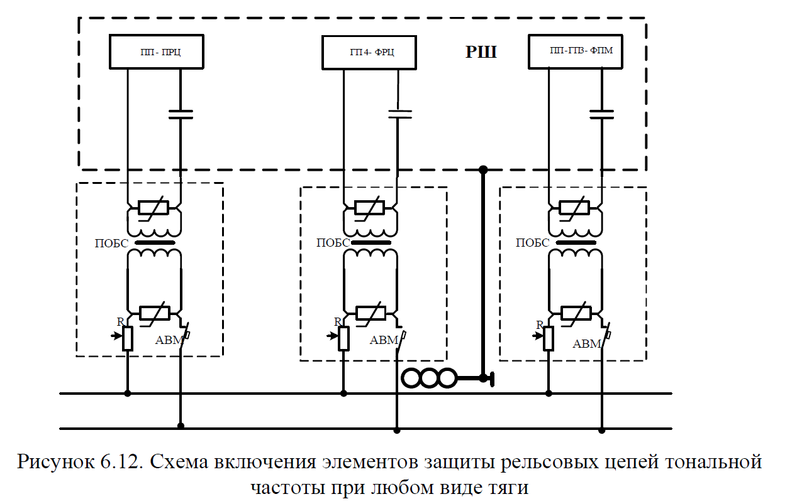
Рис. 1 – Схема включения элементов защиты рельсовых цепей тональной частоты при любом виде тяги

Процесс наведения напряжений на жилы магистральных кабелей представлен на рисунке 3.

Таблица 1 – Сравнение поступивших заявок на грузоперевозку к объему выполненных заявок
Год | Кол-во поступивших заявок | Закрыто заявок
2019 | 1525 | 1480
2020 | 1824 | 1528
2021 | 1972 | 1828

В заключении следует отметить актуальность направлений исследования новых энергоэффективных режимов разгона поездов

Библиографический список
1. Григорова, С. Р. О резонансном падении силы трения / С. Р. Григорова, Д. М. Толстой // Докл. АН СССР. – 1988. – Т.167, № 3. – С. 562-563.
2. Петров, П. П. Энергоэффективные режимы движения поездов / П. П. Петров, И. И. Иванов // Сб. науч. трудов «Инновации на транспорта». – 2020. – С. 25-27.

ДОПОЛНИТЕЛЬНЫЕ МАТЕРИАЛЫ К ДОКЛАДУ (отдельным файлом)

УДК 629.42.016.2/.5-592
ОПРЕДЕЛЕНИЕ ЭНЕРГОЭФФЕКТИВНЫХ РЕЖИМОВ РАЗГОНА ПОЕЗДОВ

Петров Петр Петрович
ФГБОУ «Ростовский государственный университет путей сообщения»,
344038, г. Ростов-на-Дону, пл. Ростовского Стрелкового Полка Народного Ополчения, 2,
Д.т.н., доцент кафедры «Логистика и управление транспортными системами»,
e-mail: petrov@rgups.ru
…
Аннотация: В статье говорится о необходимости развития экологических режимах разгона ….
Ключевые слова: логистика, транспортировка…

THE DEFINITION OF AN ENERGY EFFICIENT RE-PRESSES OF THE ACCELERATION OF THE TRAIN

Petrov Petr Petrovich
Rostov State Transport University
344038, Rostov-on-Don, sq. Rostovskogo Strlkovogo Polka Narodnogo Opolcheniya, 2,
Doctor of technical sciences, associate professor of the chair of «Logistics and Management of Transport Systems»
e-mail: petrov@rgups.ru
…
Abstract: The article talks about the need for the development...
Keywords: logistics, transportation…

ЗАЯВКА (отдельным файлом в формате *.doc или *.docx)

Прошу включить в программу Десятой международной научно-практической конференции «ТРАНСПОРТ И ЛОГИСТИКА: стратегии, современные технологии и решения в условиях адаптации к глобальным вызовам» мой доклад
Тема доклада
Авторы
Фамилия, имя, отчество
Ученое звание, степень
Должность
Организация
Почтовый адрес
Телефон
E-mail

